下载安装包：

<http://mirror.bit.edu.cn/apache/hive/>

tar -zxvf apache-hive-2.1.1-bin.tar.gz -C /root/apps/Hive

配置环境变量

vi /etc/profile

export HIVE_HOME=/root/apps/Hive

export PATH=$PATH:$HIVE_HOME/bin

检查是否安装成功

hive –version

修改配置文件

cp hive-default.xml.template hive-site.xml

vi hive-site.xml

注意先删除原来的配置

**<configuration>**

**<property>**

**<name>javax.jdo.option.ConnectionURL</name>**

**<value>jdbc:mysql://node1:3306/hive</value>**

**<description>JDBC connect string for a JDBC metastore</description>**

**</property>**

**<property>**

**<name>javax.jdo.option.ConnectionDriverName</name>**

**<value>com.mysql.jdbc.Driver</value>**

**</property>**

**<property>**

**<name>javax.jdo.option.ConnectionUserName</name>**

**<value>appuser</value>**

**</property>**

**<property>**

**<name>javax.jdo.option.ConnectionPassword</name>**

**<value>Mysql123+</value>**

**</property>**

**</configuration>**

**cp hive-env.sh.template hive-env.sh**

**vi hive-env.sh**

**中配置haddop的HDAOOP_HOME**

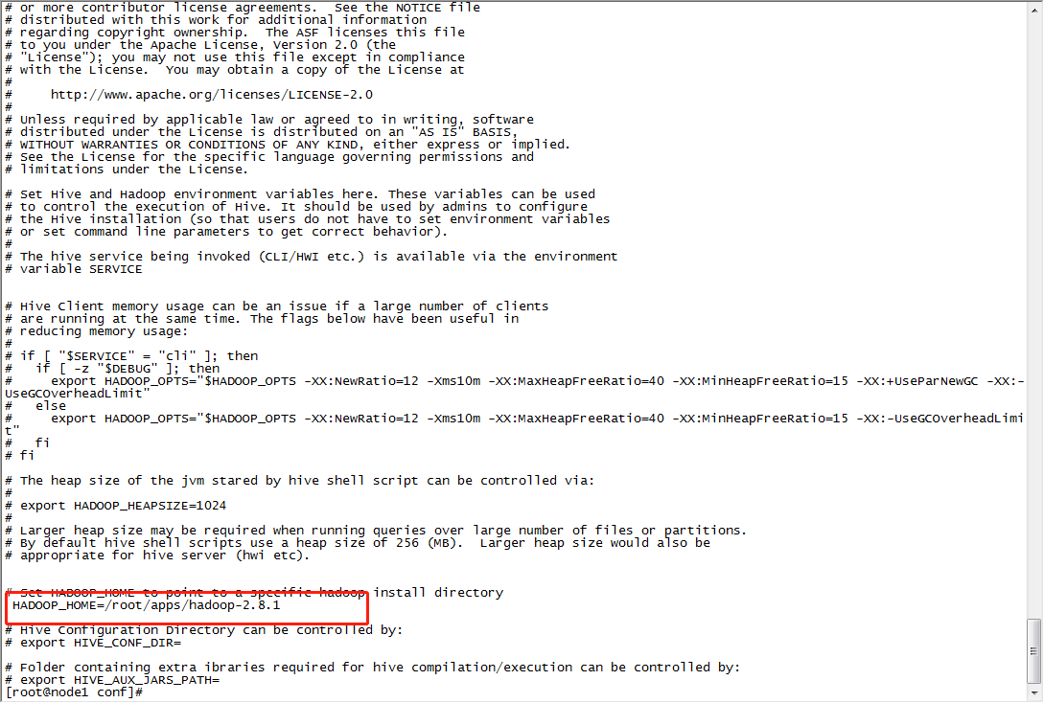

**Hive 安装bin 目录下：**

在mysql中hive的schema（在此之前需要创建mysql下的hive数据库）

schematool -dbType mysql -initSchema